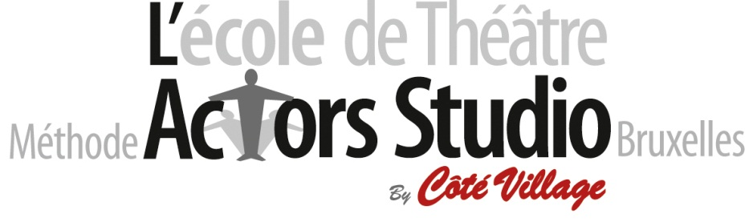

**COURS POUR ADOS 1er Cycle 2024-2025**

**Par professeurs qualifiés diplômés des hautes écoles de théâtre et de cinéma**

**Théâtre-****Interprétation dramatique – Jeu face Caméra– Acting in English**

**SESSION DE 10 COURS le mercredi de 15h45 à 17h00**

**Théâtre 13-15 ans Approche** reprise le 18/09/24

**SESSION DE 10 COURS**  **le mercredi de 17h15 à 18h45**

**Théâtre 16-18 ans Approche**  reprise le 18 /09/24

**SESSION DE 10 COURS**  **le lundi de 17h15 à 18h45 \***

**Théâtre 13-18 ans Avancés**\* **reprise le 23/09/24**

**SESSION DE 10 COURS** **le vendredi de 17h00 à 18h30**

**Jeu Face Cam.** **13-18 ans** **Approche** **reprise le 20/09/24**

**SESSION DE 10 COURS** **le mardi de 17h30 à 19h00**

**Jeu Face Cam. 13-18 ans** **Avancés** * **reprise le 24/09/23**

**SESSION DE 10 COURS** **le jeudi de 17h00 à 18h30**

**Acting in English 13-18 ans** **reprise le 26/09/24**

\***Pour être éligible à un cours avancé il y’a lieu de satisfaire à une audition.**

Fiche d’inscription 1er cycle 2024-2025

**Cochez svp la ou les formations choisi.es**: **Théâtre « approche » mercredi 13-15 ans ( )Théâtre « approche » mercredi 16-18 ans ( ) Théâtre Avancés du lundi 13-18 ans** **( )** **Face Caméra approche du vendredi 13-18 ans ( ) Face caméra avancés du mardi 13-18 ans ( ) Acting in English ( )**

• **NOM – PRENOM CANDIDAT.E**---------------------------------------------------------------------------------------------------------------------------

**NOM – PRENOM RESPONSABLE LEGAL**-------------------------------------------------------------------------------------------------------------

• **ADRESSE**: -------------------------------------------------------- **LOCALITE --**--------------------------- CODE-POSTAL-----------------------------

**• GSM RESPONSABLE LEGAL ----------------------------- GSM ELEVE** --------------------- ------ **DATE NAISSANCE**: --------------------

• **ADRESSE MAIL PARENT** ---------------------------------------------**ADRESSE MAIL ELEVE** ----------------------------------------------------

**. EXPÉRIENCE** -----------------------------------------------------**ECOLE FREQUENTEE** -------------------------------------------------------

**MINERVAL** **Groupes 13-15 ans approche théâtre :** **SESSION HEBDOMADAIRE 10 COURS de 1h15 = 250****€ ( )**

**Groupes 16-18 ans approche théâtre : SESSION HEBDOMADAIRE 10 COURS de 1h30 = 260€** **( )**

**Groupe 13-18 ans avancé théâtre SESSION HEBDOMADAIRE 10 COURS de** **1h30 = 260€( )**

**Groupe 13-18 ans Jeu Face Cam appr./avancé SESSION HEBDO 10 COURS** **de 1h30s= 280€ ( )**

**Groupe 13-18 Acting in English = SESSION HEBDO 10 COURS de de 1h30s= 260€** **( )**

**Audition d’admission à un cours avancé ( )**

**DROIT D’INSCRIPTION ANNUEL : 30€**

**NB**: Pour offrir une organisation irréprochable, toute inscription validée est définitive emportant règlement intégral du minerval, même en l’absence d’ acompte sauf force majeure médicale certifiant l’indisponibilité pour tout le cycle . En outre l’absence à un cours n’emporte aucun remboursement et sera signalée au professeur de théâtre En cas de restrictions sanitaires, nos cours seront donnés à distance par zoom

Signature + nom et prénom du responsable légal